**Завдання:** Скільки можна сформувати чисел із р розрядів, використовуючи цифри 5 та 9, в яких три однакові цифри не стоять поруч?

Вхідні дані: ціле число р (р ≤ 30)

Вихідні дані: кількість чисел із р розрядів

**Скрін працюючої програми:**

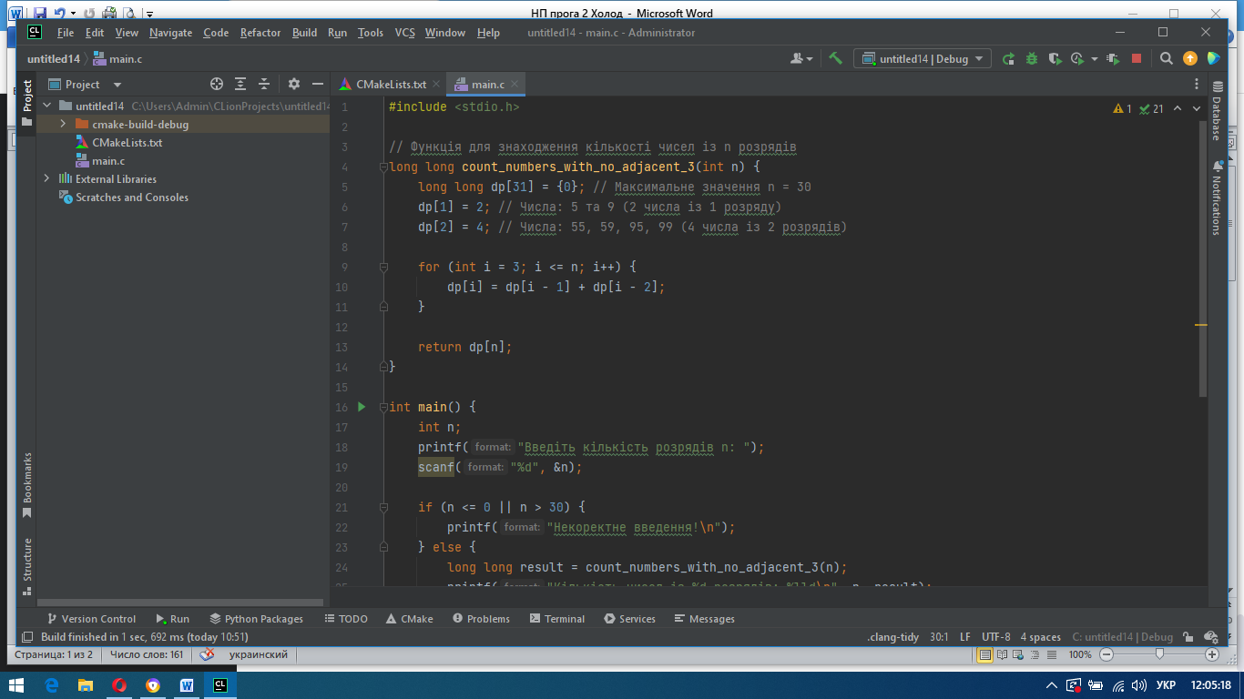

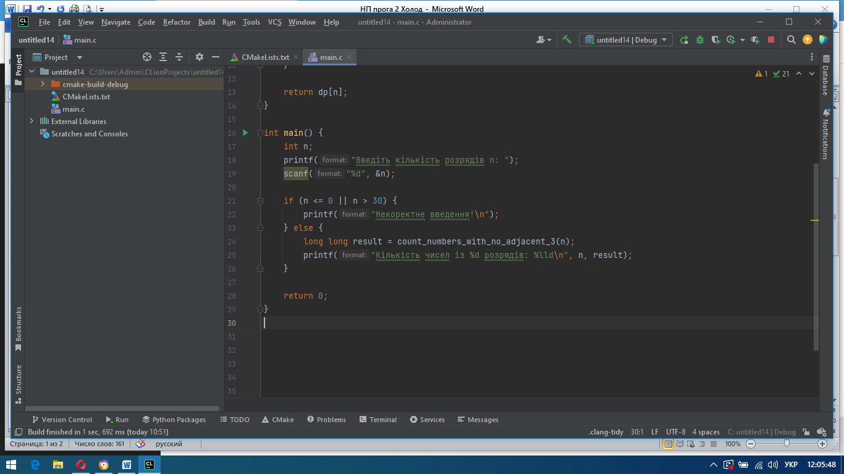

**Код програми:** #include <stdio.h>

// Функція для знаходження кількості чисел із n розрядів

long long count_numbers_with_no_adjacent_3(int n) {

long long dp[31] = {0}; // Максимальне значення n = 30

dp[1] = 2; // Числа: 5 та 9 (2 числа із 1 розряду)

dp[2] = 4; // Числа: 55, 59, 95, 99 (4 числа із 2 розрядів)

for (int i = 3; i <= n; i++) {

dp[i] = dp[i - 1] + dp[i - 2];

}

return dp[n];

}

int main() {

int n;

printf("Введіть кількість розрядів n: ");

scanf("%d", &n);

if (n <= 0 || n > 30) {

printf("Некоректне введення!\n");

} else {

long long result = count_numbers_with_no_adjacent_3(n);

printf("Кількість чисел із %d розрядів: %lld\n", n, result);

}

return 0;

}